Обзор подготовили:
Александра Таранникова,
ведущий эксперт отдела корпоративных и инвестиционных рейтингов

Павел Митрофанов,
руководитель отдела корпоративных и инвестиционных рейтингов
____________________________________________________________________________
Павел Самиев,
заместитель генерального директора

Заработать в условиях стагнации
Обзор рынка доверительного управления активами и коллективных инвестиций за 2013 год

Март, 2014
Резюме
По оценке «Эксперт РА», среднее вознаграждение за управление активами остается почти неизменным на рынке ДУ на протяжении последних трех лет и составляет около 6 тыс руб на 1 млн руб активов под управлением. За 2011-2013 гг. этот показатель существенно вырос только у «пенсионных» УК (+61%). В условиях «заморозки» пенсионных накоплений НПФ и возможной стагнации рынка участники планируют поддерживать рентабельность бизнеса за счет ИДУ и ЗПИФов. При этом результаты деятельности УК свидетельствуют о том, что ИДУ и розница более прибыльны по сравнению с ЗПИФами.

Пенсионный рывок. По оценке «Эксперт РА», среднее вознаграждение за управление активами остается почти неизменным на рынке ДУ на протяжении последних трех лет и составляет около 6 тыс руб на 1 млн руб активов под управлением. За последние три года этот существенно показатель вырос только у «пенсионных» УК. Их вознаграждение за управление при расчете на 1 млн руб активов за последние три года увеличилось на 61%, при этом объем пенсионных средств под управлением - только на 35%. В 2013 г. впервые выручка от управления 1 млн руб активов «пенсионных» УК (6,4 тыс руб) превысила среднее вознаграждение за управление 1 млн руб активов на рынке ДУ (6,2 тыс руб).Это свидетельствует, во-первых, о том, что рост пенсионных активов УК опережал темпы снижения вознаграждения за счет роста конкуренции, а во-вторых, об ошибочности мнения о невысокой рентабельности управления пенсионными средствами.

Дешевая «упаковка». Согласно результатам опроса, проведенного «Эксперт РА», в условиях «заморозки» пенсионных накоплений НПФ УК планируют продолжить наращивать доходы через активизацию в сегменте ИДУ и ЗПИФов. Однако цифры говорят о том, что ЗПИФы не дадут желаемого эффекта для УК. Несмотря на то, что темпы увеличения активов под управлением «зпифных» УК (+37%) за 2011-2013 гг. сравнимы с ростом пенсионного сегмента, 1 млн руб активов «зпифных» УК генерирует меньший денежный поток (4,8 тыс руб в 2013 г.). А их затраты не позволяют показать рентабельность выше среднерыночной (отношение чистой прибыли к выручке от услуг ДУ «зпифных» УК в 2013 г. составило 31%, при среднерыночном значении 34%). По оценке «Эксперт РА», это может быть связано с высокой долей банковских активов в структуре ЗПИФов, за «упаковку» которых УК получают фиксированное минимальное вознаграждение.

Прибыль - в ИДУ и рознице. Поддержать темпы прироста выручки и рентабельности УК смогут, сделав ставку на ИДУ физических лиц и розницу. Выручка от услуг ДУ УК, специализирующихся на ИДУ физических лиц и рознице, на 1 млн руб активов под управлением значительно выше (6,4 тыс руб и 7,3 тыс руб, соответственно) среднего вознаграждения на рынке ДУ. При этом доходы «розничных» УК позволяют им показывать рентабельность выше среднерыночной (отношение чистой прибыли к выручке от услуг ДУ за 2013 г. составило 36%) даже с учетом высоких затрат на дистрибуцию услуг и маркетинг.

Методология обзора
Обзор рынка доверительного управления активами за 2013 год подготовлен рейтинговым агентством «Эксперт РА» на основе анкетирования управляющих компаний (УК). В анкете запрашивался совокупный объем активов под управлением УК на 31.12.2013, объем активов по каждому направлению ДУ (СЧА в ОПИФах и ИПИФах, СЧА в ЗПИФах, пенсионные резервы НПФ, пенсионные накопления НПФ, пенсионные накопления ПФР, резервы страховых компаний, объем активов в эндаумент-фондах и компенсационных фондах СРО, объем средств «военной ипотеки», активы в остальном доверительном управлении), объем собственных средств, число клиентов по каждому направлению ДУ, объем чистой прибыли, объем выручки от услуг ДУ, объем операционных расходов, а также численность персонала.
В анкетировании приняли участие 85 УК и 4 Группы УК, предоставившие итоговые данные по состоянию на конец 2013 года. Совокупный объем активов под управлением участников обзора составил 2,9 трлн рублей на 31.12.2013 года, или порядка 80% рынка в денежном выражении.
При сегментировании рынка на УК определённой специализации применялись следующие критерии:
УК, специализирующиеся на управлении ЗПИФами - доля ЗПИФов в совокупном объеме активов более 60% на 31.12.2013
УК, специализирующие на управлении пенсионными средствами - доля пенсионных средств в совокупном объеме активов под управлением более 60% на 31.12.2013
УК, специализирующиеся на ИДУ корпоративных клиентов – объем средств ИДУ корпоративных клиентов превышает среднее значение по рынку (3,3 млрд руб на 31.12.2013)
УК, специализирующиеся на ИДУ физических лиц – объем средств ИДУ физичеких лиц превышает среднее значение по рынку (1 млрд руб на 31.12.2013)
УК, специализирующиеся на ОПИФах и ИПИФах – объем средств ОПИФов и ИПИФов превышает среднерыночное значение (1,4 млрд руб на 31.12.2013)
При усреднении показателей (рентабельности по выручке (ROS), выручки от услуг ДУ, отношения выручки от ДУ к совокупному объему средств под управлением, среднего объема активов под управлением) для различных групп участников рынка использовались медианные показатели.
При отсутствии отдельных показателей по компаниям Группы, использовались данные анкеты Группы. Совокупные групповые данные использовались при расчёте показателей Компаний «ВТБ Капитал Управление Инвестициями» (ЗАО «ВТБ Капитал Управление Активами»; ЗАО «Управляющая компания Банка Москвы»; ООО «Пенсионный Резерв»), Группы компаний «Велес Капитал» (ООО «ВЕЛЕС ТРАСТ», ООО «Управляющая компания ВЕЛЕС Менеджмент»), Группы компаний «АТОН» (ООО «Управляющая компания «Атон-менеджмент»; ООО «АТОН»), Группа УК БКС: (ЗАО «Управляющая компания «Брокеркредитсервис», ООО «Управляющая компания «Брокеркредитсервис – Фонды недвижимости»).
Для проверки правильности предоставляемых компаниями данных используются процедуры сравнения запрашиваемых показателей с результатами предыдущих периодов. В процессе обработки данных из анкет отдельные показатели анкеты соотносятся с совокупными показателями по компании, в результате чего выявляются компании с нехарактерными соотношениями, у которых запрашиваются уточнения и разъяснения.
Бенчмарки

Среднерыночная УК

 | 2011 | 2012 | 2013 | средние темпы изменения,%
ROS,% | 23,3 | 23,4 | 34,3 | 24
Выручка от ДУ на 1 млн руб активов под управлением, тыс руб | 6,1 | 5,9 | 6,2 | 1,6
Средний объем активов под управлением, млн руб | 10205 | 10885 | 12991 | 13
«ЗПИФная» УК (ЗПИФы более 60% в активах под управлением на 31.12.2013)

 | 2011 | 2012 | 2013 | средние темпы изменения,%
ROS, % | 25,0 | 19,8 | 31,4 | 19
Выручка от ДУ на 1 млн руб активов под управлением, тыс руб | 6,7 | 5,8 | 4,8 | -16
Средний объем активов под управлением в сегменте специализации, млн руб | 6232 | 8502 | 11672 | 37
«Пенсионная» УК (пенсионные средства более 60% в активах под управлением на 31.12.2013)
 | 2011 | 2012 | 2013 | средние темпы изменения,%
ROS, % | 24,1 | 35,8 | 48,6 | 42
Выручка от ДУ на 1 млн руб активов под управлением, тыс руб | 2,7 | 5,8 | 6,4 | 61
Средний объем активов под управлением в сегменте специализации, млн руб | 9791 | 17903 | 15523 | 35

УК, специализирующаяся на ИДУ корпоративных клиентов (объем ИДУ корпоративных клиентов больше среднерыночного значения на 31.12.2013)
 | 2011 | 2012 | 2013 | средние темпы изменения,%
ROS,% | 34,7 | 38,0 | 55,0 | 27
Выручка от ДУ на 1 млн руб активов под управлением, тыс руб | 4,3 | 4,7 | 4,0 | -3
Средний объем активов под управлением в сегменте специализации, млн руб | 9867 | 5341 | 10963 | 30

УК, специализирующаяся на ИДУ физических лиц (объем ИДУ физических лиц больше среднерыночного значения на 31.12.2013)
 | 2011 | 2012 | 2013 | средние темпы изменения,%
ROS,% | 23,8 | 17,7 | 27,4 | 15
Выручка от ДУ на 1 млн руб активов под управлением, тыс руб | 11,3 | 7,4 | 6,4 | -24
Средний объем активов под управлением в сегменте специализации, млн руб | 1265 | 1650 | 3586 | 74
УК, специализирующаяся на ОПИФах и ИПИФах (объем ОПИФов и ИПИФов больше среднерыночного значения на 31.12.2013)
 | 2011 | 2012 | 2013 | средние темпы изменения,%
ROS,% | 18,9 | 27,4 | 35,9 | 37,9
Выручка от ДУ на 1 млн руб активов под управлением, тыс руб | 6,3 | 6,3 | 7,3 | 8,0
Средний объем активов под управлением в сегменте специализации, млн руб | 6846 | 5848 | 4805 | -16

Пенсионный рывок выручки

Среднее вознаграждение за управление активами остается почти неизменным на рынке ДУ на протяжении 2011-2013 гг. и составляет около 6 тыс руб на 1 млн руб активов под управлением. При этом эффективность бизнеса управляющих росла за последние три года быстрее объемов рынка ДУ (+15%). Отношение чистой прибыли к выручке от услуг ДУ (ROS) увеличилось за последние три года на 24%.
Лидерами по приросту выручки на объем активов под управлением стали «пенсионные» управляющие. Их вознаграждение за управление при расчете на 1 млн руб активов за последние три года увеличилось на 61%, при этом объем пенсионных средств под управлением - только на 35%. В 2013 г. впервые выручка от управления 1 млн руб активов «пенсионных» УК (6,4 тыс руб) превысила среднее вознаграждение за управление 1 млн руб активов на рынке ДУ (6,2 тыс руб). Это свидетельствует, во-первых, о том, что рост пенсионных активов УК опережал темпы снижения вознаграждения за счет роста конкуренции, а во-вторых, об ошибочности мнения о невысокой рентабельности управления пенсионными средствами.

График 1. За последние три года выручка от услуг ДУ на 1 млн руб активов под управлением существенно выросла только у «пенсионных» УК

Источник: «Эксперт РА»
При этом потом бизнес «пенсионных» УК не требует дорогой сети дистрибуции услуг и высоких маркетинговых расходов, что позволяет им показывать высокую рентабельность. ROS «пенсионных» управляющих за 2013 г. составил 49%, при среднерыночном значении – 34%.

График 2. Невысокие затраты «пенсионных» управляющих позволяют показывать им рентабельность выше рынка

Источник: «Эксперт РА»
Ограниченный эффект ЗПИФов
Согласно результатам опроса, проведенного «Эксперт РА», в условиях «заморозки» пенсионных накоплений НПФ УК планируют наращивать активы под управлением и доходы через активизацию в сегменте ИДУ и ЗПИФов.

График 3. В условиях пенсионной «заморозки» ИДУ и ЗПИФы УК видят в качестве основных источников прироста активов под управлением….
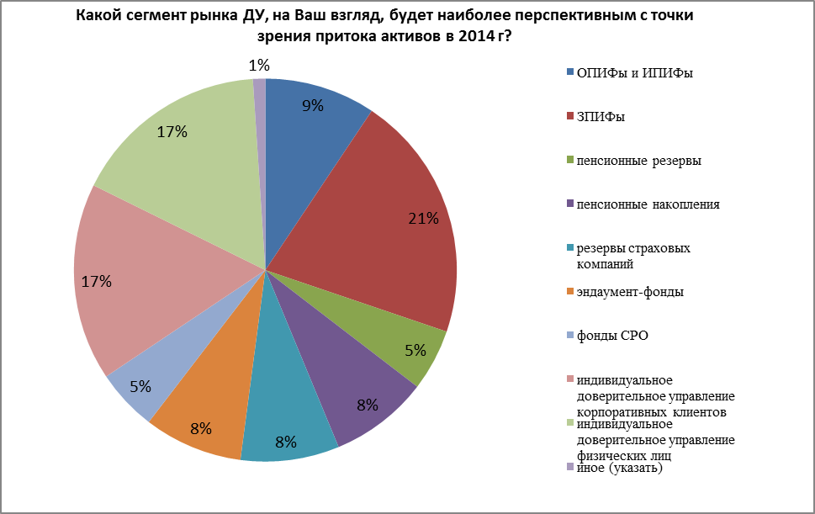
Источник: «Эксперт РА»

График 4. … и наиболее рентабельных направлений развития бизнеса
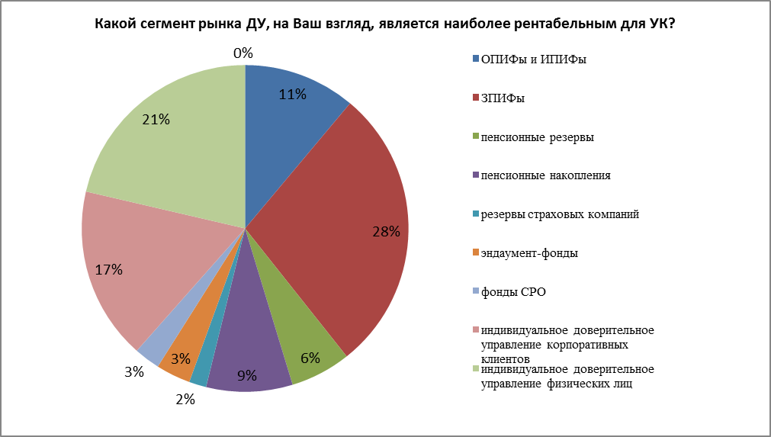
Источник: «Эксперт РА»
Однако цифры говорят о том, что ЗПИФы не дадут желаемого эффекта для УК. Несмотря на то, что темпы увеличения активов под управлением «зпифных» УК (+37%) за 2011-2013 гг. сравнимы с ростом пенсионного сегмента, 1 млн руб активов «зпифных» УК генерирует меньший денежный поток (4,8 тыс руб в 2013 г.). А их затраты не позволяют показать рентабельность выше среднерыночной (отношение чистой прибыли к выручке от услуг ДУ «зпифных» УК в 2013 г. составило 31%, при среднерыночном значении 34%). По оценке «Эксперт РА», это может быть связано с высокой долей банковских активов в структуре ЗПИФов, за «упаковку» которых УК получают фиксированное минимальное вознаграждение.

График 5. Активы «зпифных» УК растут наравне с «пенсионными», но их доходы снижаются
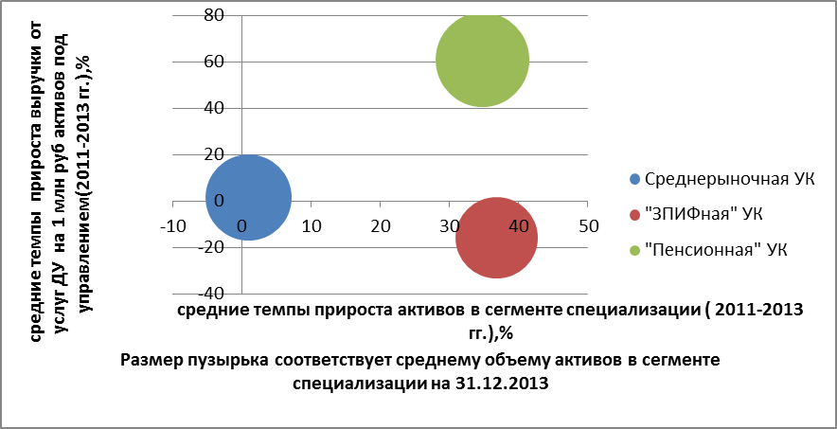
Источник: «Эксперт РА»

Ориентация на физических лиц
Поддержать темпы прироста выручки и рентабельности УК смогут, сделав ставку на ИДУ физических лиц и розницу, даже несмотря на отрицательные темпы прироста активов последней. Выручка от услуг ДУ УК, специализирующихся на ИДУ физических лиц и рознице, на 1 млн руб активов под управлением выше (6,4 тыс руб и 7,3 тыс руб, соответственно) среднего вознаграждения на рынке ДУ.

График 5. Вознаграждение розничных УК выше среднерыночного, даже несмотря на отрицательные темпы прироста их активов

Источник: «Эксперт РА»
При этом доходы «розничных» УК позволяют им показывать рентабельность выше среднерыночной (отношение чистой прибыли к выручке от услуг ДУ за 2013 г. составило 36%) даже с учетом высоких затрат на дистрибуцию услуг и маркетинг.

График 6. Розничные УК, несмотря на высокие издержки дистрибуции и маркетинга, показывают рентабельность выше рынка
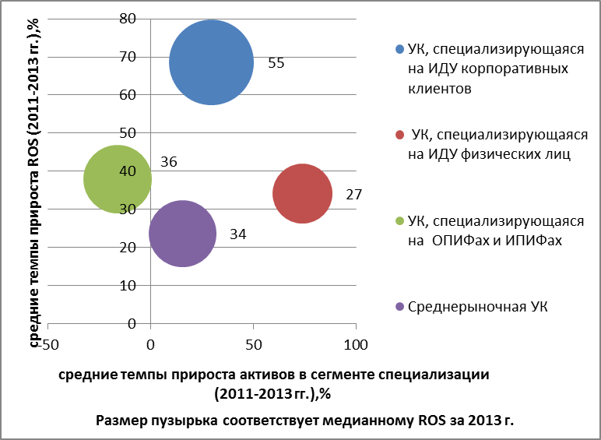
Источник: «Эксперт РА»
В условиях нестабильности на банковском рынке и девальвации рубля, по оценке «Эксперт РА», наибольший прирост СЧА среди ОПИФов в 2014 г. смогут показать фонды облигаций и фонды валютных активов.

Приложение 1. Рэнкинги УК

Таблица 1. Рэнкинг УК по объему выручки от услуг доверительного управления за 2013 г.
№ | Управляющая компания | Рейтинги надежности и качества услуг от "Эксперт РА" | объем выручки УК от ДУ за 2013 г. (предварительные данные), млн руб | объем выручки УК от услуг ДУ за 2012 г., млн руб | объем выручки УК от услуг ДУ за 2011 г., млн руб
1 | Компании ВТБ Капитал Управление Инвестициями [2] | А++ | 1171 | 896 | 397
2 | Лидер | А++ | 1046 | 898 | 483
3 | Сбербанк Управление Активами | А++ | 1020 | 711 | 984
4 | Навигатор | А+ | 752 | 617 | 292
5 | Управляющая компания УралСиб | А++ | 537 | 678 | 774
6 | Управляющая компания КапиталЪ | А++ | 458 | 901 | 102
7 | Райффайзен Капитал | А++ | 417 | 306 | 314
8 | Уралсиб Эссет Менеджмент | А++ | 386 | 211 | 185
9 | Ингосстрах–Инвестиции | А++ | 386 | 286 | 151
10 | ТРАНСФИНГРУП | А++ | 383 | 296 | 283
11 | РЕГИОН Портфельные инвестиции | - | 370 | 476 | 312
12 | Партнер | - | 354 | 335 | 166
13 | РВМ Капитал | А+ | 288 | 310 | 374
14 | Альфа-Капитал | А++ | 274 | 308 | 341
15 | Группа компаний ВЕЛЕС Капитал [3] | - | 236 | 145 | 139
16 | Пенсионная сберегательная компания | А+ | 234 | 156 | 29
17 | Альянс Инвестиции | А++ | 211[1] | 375 | 393
18 | Эверест Эссет Менеджмент | - | 205 | 164 | 104
19 | РЕГИОН Эссет Менеджмент | А++ | 195 | 173 | 72
20 | Алемар | - | 170 | 582 | 1846
21 | СПУТНИК-УПРАВЛЕНИЕ КАПИТАЛОМ | А+ | 167 | 118 | 12
22 | Объединенная Финансовая Группа ИНВЕСТ | - | 155 | 189 | 197
23 | СОЛИД Менеджмент | А+ | 143 | 94 | 89
24 | ОТКРЫТИЕ | - | 143 | 157 | 124
25 | Паллада Эссет Менеджмент | - | 127 | 88 | 56
26 | АК БАРС КАПИТАЛ | - | 124 | 106 | 87
27 | АГАНА | - | 120 | 183 | 279
28 | Доверительная Инвестиционная Компания | - | 117 | 39 | 0
29 | Либра Капитал | А+ | 110 | 91 | 39
30 | Инвестиционный стандарт | - | 98 | 55 | 26
31 | ТФБ Финанс | - | 91 | 79 | 78
32 | Группа АТОН [4] | А+ | 90 | 110 | 238
33 | ПРОМСВЯЗЬ | А+ | 86 | 62 | 28
34 | РОНИН Траст | А+ | 80 | 81 | 62
35 | РЕГИОН Девелопмент | - | 79 | 63 | 47
36 | КОНКОРДИЯ - эссет менеджмент | - | 67 | 32 | 32
37 | ОРЕОЛ | - | 65 | 51 | 34
38 | ТФБ Капитал | - | 62 | 56 | 47
39 | Управляющая компания КапиталЪ ПИФ | А++ | 61 | 66 | 54
40 | Коллективные инвестиции | А+ | 55 | 48 | 66
41 | Группа УК БКС [5] | - | 51 | 48 | 54
42 | АС Менеджмент | - | 50 | 43 | 59
43 | НИК Развитие | - | 49[1] | 54 | 40
44 | РЕГИОН Траст | - | 48 | 27
45 | Управляющая компания МДМ | А+ | 46 | 66 | 58
46 | БФА | А+ | 46 | 47 | 42
47 | КапиталЪ Управление активами | А++ | 46 | 107 | 132
48 | Парма-Менеджмент | - | 45 | 32 | 21
49 | ИДжи Кэпитал Партнерс (бывшее Достояние) | - | 41 | 42 | 29
50 | Русский Стандарт | - | 39
51 | Агидель | - | 28[1] | 37 | 45
52 | ЕВРОФИНАНСЫ | А | 24 | 13 | 28
53 | РФЦ-Капитал | - | 23 | 23 | 16
54 | МЕТРОПОЛЬ | - | 22 | 18 | 13
55 | Арсагера | - | 20 | 13 | 15
56 | Центральная трастовая компания | В++ | 17 | 20 | 18
57 | Энергокапитал | - | 16 | 24 | 28
58 | Энергия-инвест | - | 15 | 18 | 20
59 | Прогресс-Капитал | В++ | 14 | 8 | 1
60 | Меркури Эссет Менеджмент | - | 14[1] | 14 | 13
61 | ОЛМА-ФИНАНС | - | 14 | 18 | 13
62 | СМ.арт | - | 13 | 22 | 24
63 | КСП Капитал Управление Активами | - | 13 | 1 | 2
64 | Челябинская Управляющая компания | - | 13 | 10 | 5
65 | Невская управляющая компания | - | 12 | 18 | 19
66 | НИМБУС | - | 12 | 0 | 0
67 | Внешпроминвестиции | - | 3 | 3 | 2
68 | Унисон Траст | - | 2 | 2 | 2
69 | Инфина | - | 2 | 4 | 6
70 | Первый доверительный управляющий | - | 2 | 4 | 2
71 | Норд-Капитал | - | 2 | 15 | 7
Источник: «Эксперт РА»
[1] данные по выручке от услуг ДУ за 9 мес 2013 г.
[2] Компании «ВТБ Капитал Управление Инвестициями»: 1) ЗАО «ВТБ Капитал Управление Активами»; 2) ЗАО «Управляющая компания Банка Москвы»; 3) ООО «Пенсионный Резерв»
[3] Группа компаний «Велес Капитал»: ООО «ВЕЛЕС ТРАСТ», ООО «Управляющая компания ВЕЛЕС Менеджмент»
[4] Группа компаний «АТОН»: 1) ООО «Управляющая компания «Атон-менеджмент»; 2) ООО «АТОН»

[5] Группа УК БКС: 1) ЗАО «Управляющая компания «Брокеркредитсервис»; 2) ООО «Управляющая компания «Брокеркредитсервис – Фонды недвижимости»

Таблица 2. Рэнкинг УК по объему выручки от услуг ДУ за 2013 г. (предварительные данные) на 1 млн руб активов под управлением

№ | Управляющая компания | Рейтинги надежности и качества услуг от "Эксперт РА" | Объем выручки за 2013 г. (предварительные данные) на 1 млн руб активов под управлением, тыс руб | Объем выручки за 2012 г. на 1 млн руб активов под управлением, тыс руб | Объем выручки за 2011 г. на 1 млн руб активов под управлением, тыс руб
1 | Алемар | - | 93,4 | 281,1 | 887,3
2 | Норд-Капитал | - | 65,8 | 51,5 | -
3 | КапиталЪ Управление активами | А++ | 40,7 | 23,2 | 20,7
4 | Энергокапитал | - | 39,7 | 43,0 | 41,4
5 | Инфина | - | 32,5 | 28,4 | 39,7
6 | Энергия-инвест | - | 29,5 | 31,3 | 33,6
7 | Челябинская Управляющая компания | - | 23,0 | 24,1 | 15,6
8 | Агидель [1] | - | 22,8[1] | 27,3 | -
9 | Объединенная Финансовая Группа ИНВЕСТ | - | 21,8 | 9,8 | 14,1
10 | СПУТНИК-УПРАВЛЕНИЕ КАПИТАЛОМ | А+ | 21,4 | 6,5 | 1,2
11 | Внешпроминвестиции | - | 21,3 | 22,1 | -
12 | Арсагера | - | 19,0 | 13,2 | 15,6
13 | Первый доверительный управляющий | - | 18,7 | 38,7 | 19,9
14 | СОЛИД Менеджмент | А+ | 17,1 | 8,9 | 9,7
15 | Русский Стандарт | - | 14,5 | - | -
16 | Райффайзен Капитал | А++ | 14,0 | 21,8 | 25,6
17 | Унисон Траст | - | 14,0 | 10,4 | 12,7
18 | Группа компаний ВЕЛЕС Капитал [3] | - | 13,4 | 22,1 | 15,0
19 | Управляющая компания УралСиб | А++ | 12,6 | 19,7 | 9,2
20 | БФА | А+ | 12,2 | 13,1 | 21,8
21 | Коллективные инвестиции | А+ | 12,1 | 10,1 | 15,7
22 | Парма-Менеджмент | - | 11,9 | 4,6 | 7,1
23 | Ингосстрах–Инвестиции | А++ | 11,8 | 10,8 | 7,2
24 | КСП Капитал Управление Активами | - | 10,5 | - | -
25 | Инвестиционный стандарт | - | 9,9 | - | -
26 | РВМ Капитал | А+ | 9,8 | 11,3 | 11,4
27 | Партнер | - | 9,3 | 9,5 | 5,3
28 | ОРЕОЛ | - | 9,1 | 5,4 | -
29 | Уралсиб Эссет Менеджмент | А++ | 8,7 | 4,6 | 9,1
30 | Либра Капитал | А+ | 8,4 | 8,3 | 4,6
31 | Группа АТОН [4] | А+ | 8,0 | 17,2 | 18,4
32 | ЕВРОФИНАНСЫ | А | 7,5 | 4,9 | 17,5
33 | Навигатор | А+ | 7,5 | - | -
34 | Паллада Эссет Менеджмент | - | 7,4 | 9,0 | 5,8
35 | Сбербанк Управление Активами | А++ | 7,3 | 8,4 | 13,2
36 | РЕГИОН Портфельные инвестиции | - | 7,1 | 9,2 | 5,1
37 | Альянс Инвестиции [1] | А++ | 6,8[1] | 14,2 | 14,8
38 | РЕГИОН Девелопмент | - | 6,8 | 5,9 | 8,1
39 | ТФБ Финанс | - | 6,5 | 5,9 | 6,5
40 | Пенсионная сберегательная компания | А+ | 6,4 | 5,8 | 1,5
41 | ОЛМА-ФИНАНС | - | 6,3 | 7,9 | 2,5
42 | Управляющая компания КапиталЪ ПИФ | А++ | 6,2 | 6,8 | 6,2
43 | МЕТРОПОЛЬ | - | 5,9 | 4,3 | 8,3
44 | Компании ВТБ Капитал Управление Инвестициями [2] | А++ | 5,6 | 6,3 | 5,1
45 | Группа УК БКС [5] | - | 5,4 | 6,0 | 9,4
46 | Центральная трастовая компания | В++ | 5,4 | 13,0 | -
47 | РФЦ-Капитал | - | 5,3 | - | 4,3
48 | РОНИН Траст | А+ | 5,1 | 6,5 | 5,9
49 | Доверительная Инвестиционная Компания | - | 4,9 | 3,5 | -
50 | ПРОМСВЯЗЬ | А+ | 4,8 | 5,7 | 2,6
51 | Невская управляющая компания | - | 4,8 | 319,1 | 8,1
52 | ОТКРЫТИЕ | - | 4,3 | 4,1 | 5,4
53 | НИМБУС | - | 4,0 | - | -
54 | КОНКОРДИЯ - эссет менеджмент | - | 3,6 | 2,1 | 9,2
55 | Управляющая компания МДМ | А+ | 3,6 | 4,3 | 4,3
56 | РЕГИОН Траст | - | 3,5 | 3,6 | -
57 | Прогресс-Капитал | В++ | 3,5 | - | -
58 | АК БАРС КАПИТАЛ | - | 3,2 | 2,9 | 2,9
59 | НИК Развитие [1] | - | 3,1[1] | 2,8 | 2,8
60 | Управляющая компания КапиталЪ | А++ | 3,0 | 4,6 | 0,6
61 | РЕГИОН Эссет Менеджмент | А++ | 3,0 | 4,7 | 1,9
62 | Эверест Эссет Менеджмент | - | 2,8 | 5,9 | -
63 | Альфа-Капитал | А++ | 2,8 | 3,5 | 4,3
64 | СМ.арт | - | 2,5 | 4,2 | 3,8
65 | АГАНА | - | 2,4 | 3,6 | 3,4
66 | Лидер | А++ | 2,3 | 2,2 | 1,3
67 | ТФБ Капитал | - | 2,2 | 2,1 | 2,2
68 | ТРАНСФИНГРУП | А++ | 1,8 | 1,7 | 2,6
69 | Меркури Эссет Менеджмент [1] | - | 1,6[1] | 3,5 | -
70 | ИДжи Кэпитал Партнерс (бывшее Достояние) | - | 1,5 | 4,7 | 2,9
71 | АС Менеджмент | - | 1,4 | 1,1 | 2,2

Источник: «Эксперт РА»
[1] данные по выручке от услуг ДУ за 9 мес 2013 г.
[2] Компании «ВТБ Капитал Управление Инвестициями»: 1) ЗАО «ВТБ Капитал Управление Активами»; 2) ЗАО «Управляющая компания Банка Москвы»; 3) ООО «Пенсионный Резерв»
[3] Группа компаний «Велес Капитал»: ООО «ВЕЛЕС ТРАСТ», ООО «Управляющая компания ВЕЛЕС Менеджмент»
[4] Группа компаний «АТОН»: 1) ООО «Управляющая компания «Атон-менеджмент»; 2) ООО «АТОН»

[5] Группа УК БКС: 1) ЗАО «Управляющая компания «Брокеркредитсервис»; 2) ООО «Управляющая компания «Брокеркредитсервис – Фонды недвижимости»

Таблица 3. Рэнкинг УК по показателю отношению чистой прибыли к выручке за 2013 г. (ROS)
 | Управляющая компания | Рейтинги надежности и качества услуг от "Эксперт РА" | ROS за 2013 г.,% | ROS за 2012 г.,% | ROS за 2011 г.,%
1 | Первый доверительный управляющий | - | 1799,0 | -28,4 | -96,0
2 | Норд-Капитал | - | 1413,3 | 258,3 | 442,4
3 | Управляющая компания КапиталЪ | А++ | 923,6 | 77,2 | 522,5
4 | Группа АТОН [5] | А+ | 567,9 | 51,2 | 458,1
5 | ТФБ Финанс | - | 240,7 | 590,9 | -
6 | РЕГИОН Траст | - | 200,0 | 218,5 | -
7 | РЕГИОН Эссет Менеджмент | А++ | 185,1 | 42,2 | 76,4
8 | Унисон Траст | - | 150,0 | 150,0 | 150,0
9 | Внешпроминвестиции | - | 100,0 | 433,3 | -950,0
10 | ТФБ Капитал | - | 93,5 | 35,7 | 91,5
11 | Навигатор | А+ | 90,7 | - | -
12 | НИМБУС | - | 75,0 | - | -
13 | АК БАРС КАПИТАЛ | - | 73,5 | 55,3 | 50,5
14 | КапиталЪ Управление активами | А++ | 67,4 | 17,8 | 27,3
15 | РФЦ-Капитал | - | 66,3 | 73,5 | 53,8
16 | Партнер | - | 63,6 | 55,1 | 42,4
17 | РЕГИОН Портфельные инвестиции | - | 62,4 | 56,0 | 50,2
18 | АГАНА | - | 60,8 | -47,0 | 44,8
19 | Ингосстрах–Инвестиции | А++ | 60,4 | 33,2 | 13,9
20 | Лидер | А++ | 59,0 | 59,8 | 31,1
21 | Группа компаний ВЕЛЕС Капитал [4] | - | 53,4 | 43,4 | 51,8
22 | Энергия-инвест | - | 52,6 | 77,8 | 0,0
23 | Челябинская Управляющая компания | - | 51,6 | 54,7 | 41,3
24 | СПУТНИК-УПРАВЛЕНИЕ КАПИТАЛОМ | А+ | 51,2 | 13,3 | 9,3
25 | ПРОМСВЯЗЬ | А+ | 51,2 | 21,0 | 39,3
26 | Прогресс-Капитал | В++ | 48,6 | -317,3 | -1353,0
27 | Либра Капитал | А+ | 47,4 | 46,2 | 91,8
28 | Доверительная Инвестиционная Компания | - | 47,0 | 28,2 | 3082,5
29 | Парма-Менеджмент | - | 46,7 | 21,9 | 3,3
30 | Управляющая компания УралСиб | А++ | 45,8 | 37,8 | 38,2
31 | РЕГИОН Девелопмент | - | 40,5 | 42,9 | 17,0
32 | Управляющая компания КапиталЪ ПИФ | А++ | 37,7 | -31,8 | 1,9
33 | ЕВРОФИНАНСЫ | А | 37,5 | 95,3 | 31,8
34 | Компании ВТБ Капитал Управление Инвестициями [3] | А++ | 35,9 | 37,9 | 28,7
35 | Коллективные инвестиции | А+ | 34,5 | 45,4 | 39,1
36 | КОНКОРДИЯ - эссет менеджмент | - | 34,3 | 25,0 | 18,8
37 | ТРАНСФИНГРУП | А++ | 32,6 | 51,0 | 56,5
38 | Управляющая компания МДМ | А+ | 32,6 | 134,8 | 25,9
39 | Уралсиб Эссет Менеджмент | А++ | 32,1 | 16,1 | 32,1
40 | Группа УК БКС [6] | - | 31,4 | 18,8 | 63,0
41 | Арсагера | - | 30,0 | -91,5 | -176,7
42 | Эверест Эссет Менеджмент | - | 25,8 | 32,3 | 25,0
43 | Агидель | - | 24,6[1] | 43,2 | 51,1
44 | Альфа-Капитал | А++ | 23,3 | 16,5 | 14,1
45 | КСП Капитал Управление Активами | - | 23,1 | 900,0 | -250,0
46 | СОЛИД Менеджмент | А+ | 23,1 | 18,5 | 3,4
47 | ОТКРЫТИЕ | - | 21,7 | 42,0 | 20,2
48 | Меркури Эссет Менеджмент | - | 21,4[1] | 7,1 | 23,1
49 | Пенсионная сберегательная компания | А+ | 19,2 | 14,1 | 13,8
50 | Невская управляющая компания | - | 18,8 | 40,7 | 46,3
51 | РОНИН Траст | А+ | 17,0 | -25,2 | 17,8
52 | Сбербанк Управление Активами | А++ | 16,0 | 7,5 | 16,4
53 | АС Менеджмент | - | 14,9 | 9,4 | 33,3
54 | РВМ Капитал | А+ | 14,6 | 31,9 | 52,6
55 | МЕТРОПОЛЬ | - | 13,6 | 2,6 | 1,4
56 | Центральная трастовая компания | В++ | 13,0 | -23,0 | -22,1
57 | Инвестиционный стандарт | - | 11,4 | 18,9 | 47,7
58 | Райффайзен Капитал | А++ | 7,6 | 5,3 | 18,9
59 | ОЛМА-ФИНАНС | - | 7,1 | 11,1 | 23,1
60 | ОРЕОЛ | - | 5,2 | 15,0 | 9,6
61 | Паллада Эссет Менеджмент | - | 4,0 | 29,4 | 0,2
62 | ИДжи Кэпитал Партнерс (бывшее Достояние) | - | 2,4 | 7,1 | 24,1
63 | НИК Развитие | - | 2,0[1] | 1,9 | 0,0
64 | Энергокапитал | - | 1,3 | 1,3 | 3,6
65 | Инфина | - | 0,2 | 40,0 | 0,8
66 | БФА | А+ | 0,0 | 14,5 | 7,1
67 | Русский Стандарт | - | 0,0 | - | -
68 | Объединенная Финансовая Группа ИНВЕСТ | - | -3,9[2] | 27,3 | 0,0
69 | СМ.арт | - | -7,7 | 4,5 | 25,0
70 | Альянс Инвестиции [1] | А++ | -25,1[1] | -7,7 | -31,2
Источник: «Эксперт РА»
[1] данные по выручке от услуг ДУ и чистой прибыли за 9 мес 2013 г.
[2] данные по чистой прибыли за 9 мес 2013 г.
[3] Компании «ВТБ Капитал Управление Инвестициями»: 1) ЗАО «ВТБ Капитал Управление Активами»; 2) ЗАО «Управляющая компания Банка Москвы»; 3) ООО «Пенсионный Резерв»
[4] Группа компаний «Велес Капитал»: ООО «ВЕЛЕС ТРАСТ», ООО «Управляющая компания ВЕЛЕС Менеджмент»
[5] Группа компаний «АТОН»: 1) ООО «Управляющая компания «Атон-менеджмент»; 2) ООО «АТОН»

[6] Группа УК БКС: 1) ЗАО «Управляющая компания «Брокеркредитсервис»; 2) ООО «Управляющая компания «Брокеркредитсервис – Фонды недвижимости»

